Siaran Pers

Lebih dari Setengah Masyarakat Eropa Mengaku Pernah Melirik Layar Ponsel Orang Asing di Tempat Umum, Dengan Hampir Seperempat di Antaranya Melakukannya Semata Karena Rasa Penasaran

Mulai dari aplikasi kencan hingga detail keuangan, para responden mengaku melihat berbagai macam informasi yang sangat pribadi di layar orang lain

- 56% orang mengaku pernah melihat layar ponsel orang asing secara tidak sengaja, dan 24% melakukannya karena rasa penasaran
- 57% menyebut transportasi umum sebagai tempat yang paling mungkin untuk melihat layar orang lain.
- Sementara 48% merasa yakin dapat menjaga penggunaan ponsel mereka tetap privat di tempat ramai, 52% lainnya mengakui bahwa mudah untuk melihat layar orang lain saat berada di ruang publik.
- 33% mengatakan bahwa mereka pernah melihat konten pribadi di ponsel orang asing di tempat umum.
- Beberapa pengguna ponsel mengabaikannya (28%) atau langsung menoleh (27%), tetapi sebagian lain (7%) mengaku tetap melihat secara diam-diam.
- Samsung Galaxy S26 Privacy Display terbaru membatasi pandangan dari sisi layar untuk melindungi privasi Anda di berbagai situasi.

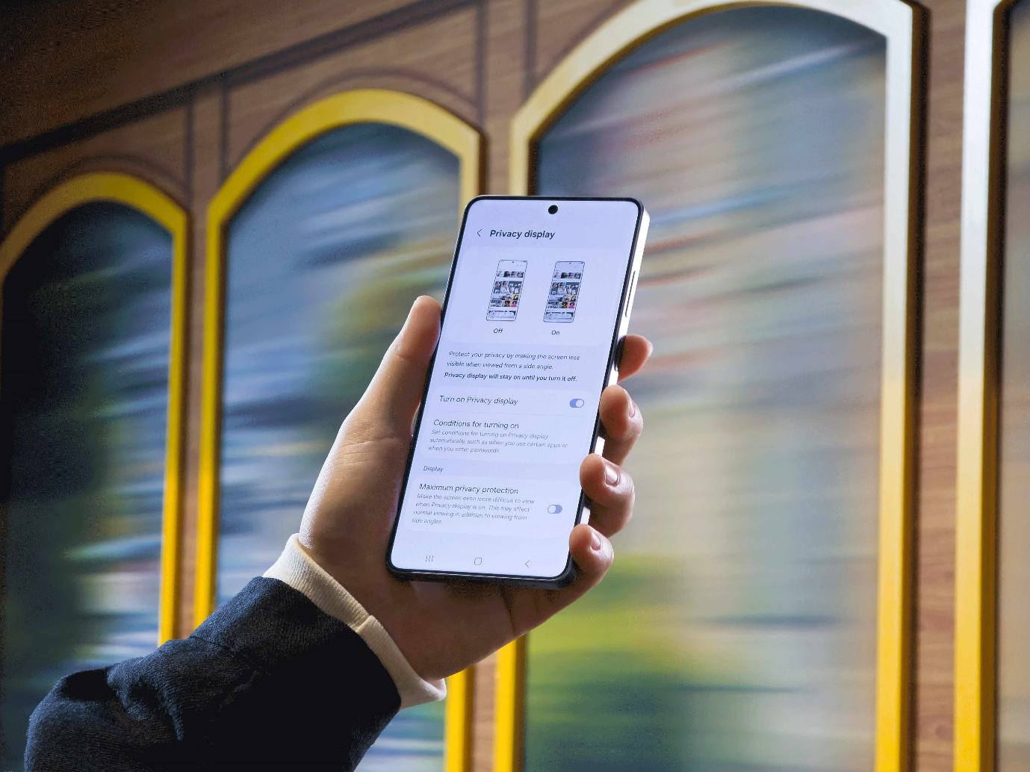

1 April 2026 – Saat jutaan masyarakat Eropa bersiap menikmati akhir pekan Paskah, penelitian baru dari Samsung menemukan bahwa ruang publik di Eropa kini seperti layar bersama: 56% orang mengaku pernah secara tidak sengaja melihat ponsel orang asing, dengan transportasi umum disebut sebagai tempat yang paling mungkin untuk melihat layar orang lain (57%). Hampir satu dari empat masyarakat Eropa (24%) mengaku melihat ponsel orang lain karena rasa penasaran, sehingga bisa mengetahui berbagai konten pribadi mulai dari foto pribadi hingga data perbankan.

Samsung Electronics melakukan survei terhadap 11.000 masyarakat Eropa untuk mendukung peluncuran Galaxy S26 Ultra, yang menghadirkan Privacy Display bawaan. Teknologi berbasis perangkat keras baru ini membuat konten layar hanya terlihat dari depan, melindungi privasi dari pandangan samping tanpa mengurangi kualitas pengalaman menonton.

Penelitian ini juga mengungkap kesenjangan antara persepsi dan kenyataan privasi ponsel: Sementara 48% merasa penggunaan ponsel mereka tetap privat di tempat ramai, 52% mengakui mudah untuk melihat layar orang lain di ruang publik. Meskipun lebih dari seperempat orang (28%) mengabaikan atau langsung menoleh (27%), 7% mengaku tetap melihat secara diam-diam.

38% responden juga mengakui bahwa mereka pernah menghindari atau menunda melakukan sesuatu di ponsel saat di tempat umum karena khawatir orang lain akan melihat layar mereka, menunjukkan kebutuhan yang jelas akan kontrol lebih besar atas visibilitas konten digital mereka.

Dari pesan hingga ke saldo perbankan: apa yang dipertaruhkan

Hampir setengahnya (49%) merasa ada orang yang melihat layar ponsel mereka di tempat umum. Hanya 21% yang setuju bahwa menggunakan ponsel di ruang publik adalah aktivitas yang bersifat pribadi. Konsumen mungkin sudah menyadari risiko ini, tetapi temuan baru ini menunjukkan bahwa informasi yang terlihat seringkali bersifat sangat pribadi secara tak terduga.

Sepertiga masyarakat Eropa (33%) mengaku pernah melihat konten pribadi di ponsel orang asing di tempat umum, dengan 27% mengakui bahwa mereka melihat sesuatu yang merasa seharusnya tidak mereka lihat.

Konten yang paling sering terlihat meliputi:

- Foto pribadi / galeri kamera – 38%
- Wajah atau suara seseorang dalam panggilan video – 33%
- Pesan pribadi (misalnya dari pasangan) – 29%
- Notifikasi/profil media sosial – 27%
- Belanja online – 17%
- Notifikasi/profil aplikasi kencan – 12%
- Saldo bank atau detail akun – 11%

Kejadian-kejadian ini biasanya tidak disengaja dan terjadi dalam situasi sehari-hari. Inilah yang menciptakan “penonton tak sengaja”: orang-orang yang melihat apa yang ada di layar orang lain hanya karena layar tersebut terlihat saat mereka tidak sibuk dan sekadar melirik sekeliling. 57% menyebut transportasi umum sebagai tempat yang paling mungkin untuk melihat layar orang lain, diikuti 35% saat menunggu dalam antrean (misalnya di supermarket atau toko) dan 13% di bar, restoran, atau kafe.

Perlindungan informasi pribadi semakin meningkat

Seiring semakin banyak orang menyadari bahwa layar ponsel mereka bisa terlihat oleh orang lain di ruang publik, banyak yang mulai mengubah cara mereka menggunakan ponsel.

Hanya 9% orang yang mengaku tidak melakukan apa-apa ketika merasa ada orang melihat layar ponsel mereka di tempat umum, sementara 42% melaporkan langsung berhenti menggunakan ponsel. Hanya 10% yang benar-benar akan menegur orang tersebut.

Karena takut layar mereka terlihat oleh orang asing, masyarakat Eropa menghindari atau menunda tindakan terkait perbankan (62%), memasukkan kode sandi (49%), atau membaca pesan pribadi dari pasangan (43%).

Perubahan ini mencerminkan pergeseran pandangan yang lebih luas tentang privasi, bukan hanya sebagai sesuatu yang diatur melalui pengaturan perangkat, tetapi juga dipengaruhi oleh lingkungan sekitar.

Dengan Privacy Display pada Samsung Galaxy S26 Ultra, orang memiliki alat baru untuk melindungi informasi mereka, sekaligus mendukung kebiasaan bijak untuk menjaga privasi informasi. Privasi telah lama menjadi fokus Samsung, dan Privacy Display merupakan langkah terbaru dalam membantu orang menjaga informasi pribadi mereka tetap aman pada momen-momen penting — didukung dengan pembaruan keamanan selama tujuh tahun untuk memastikan perlindungan tetap terjaga dari waktu ke waktu.

Benjamin Braun, Chief Marketing Officer Samsung Eropa, menyatakan:
“Ponsel Anda adalah salah satu barang paling pribadi yang Anda miliki, menyimpan foto, data perbankan, pesan, dan banyak hal lainnya. Saya hampir setiap hari menggunakan transportasi umum, dan hal terakhir yang saya inginkan adalah orang di sebelah saya melihat apa yang ada di layar saya. Itulah sebabnya kami menghadirkan Privacy Display pada Galaxy S26 Ultra, sehingga apa yang ada di layar Anda tetap menjadi milik Anda.”

Ends

Tentang Samsung Electronics Co., Ltd.
Samsung menginspirasi dunia dan membentuk masa depan melalui ide dan teknologi yang transformatif. Perusahaan ini mendefinisikan ulang dunia TV, digital signage, smartphone, wearable, tablet, peralatan rumah tangga, dan sistem jaringan, serta memori, sistem LSI, dan foundry. Samsung juga mengembangkan teknologi pencitraan medis, solusi HVAC, dan robotika, sekaligus menghadirkan produk otomotif dan audio inovatif melalui Harman. Dengan ekosistem SmartThings, kolaborasi terbuka dengan berbagai mitra, dan integrasi AI di seluruh portofolio, Samsung menghadirkan pengalaman konektivitas yang cerdas dan mulus. Untuk berita terbaru, kunjungi Samsung Newsroom di news.samsung.com.

For More Information:
Fia Handayani  Public Relations Manager  Samsung Electronics Indonesia  Email: f.handayani@samsung.com | Binar Sekar Kinasih  Associate PR Manager  Senyata PR  Email: samsung@pr-teamsenyata.com

Harus diaktifkan secara manual melalui pengaturan agar berfungsi.
Survei terhadap 11.000 pengguna ponsel pintar (1.000 di setiap pasar) di Inggris, Prancis, Jerman, Spanyol, Italia, Swedia, Denmark, Finlandia, Norwegia, Belanda, dan Belgia, dilakukan oleh Censuswide.
Saat diaktifkan, beberapa informasi mungkin masih terlihat oleh orang lain tergantung pada kondisi pandangan, seperti sudut atau kecerahan layar. Disarankan berhati-hati saat menampilkan informasi sensitif.

